# 硬件知识

Netaddress：http://blog.csdn.net/itxiebo/article/details/51236975

32位寻址范围 2^32/8/1024/1024= 512M；NandFlash分为N个blank；一个blank为512M;

## 搞清MPU和MCU的关系

MPU，Micro Process Unit，微处理器；   
MCU，Micro Control Unit，微控制器。

MPU通常代表一个CPU（中央处理器），而MCU则强调把CPU、存储器、外围电路集成在一颗IC内部。

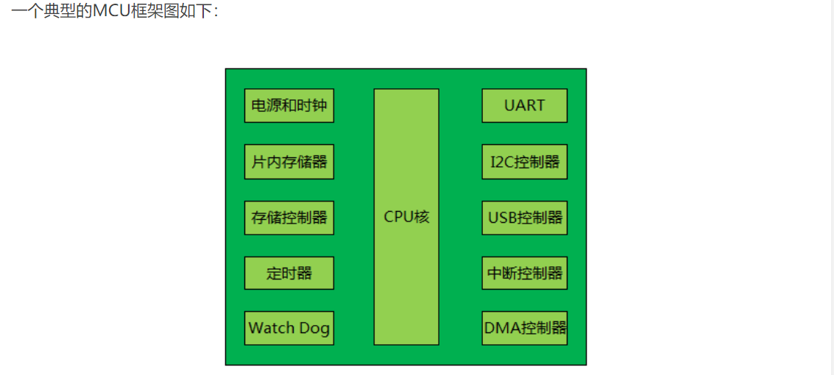

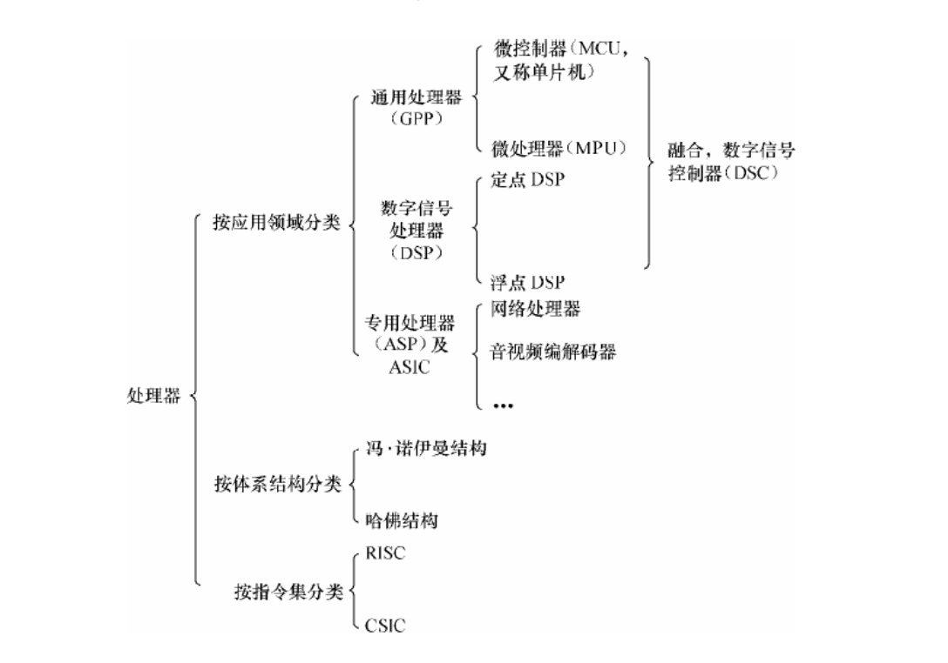

1. **串口简介**

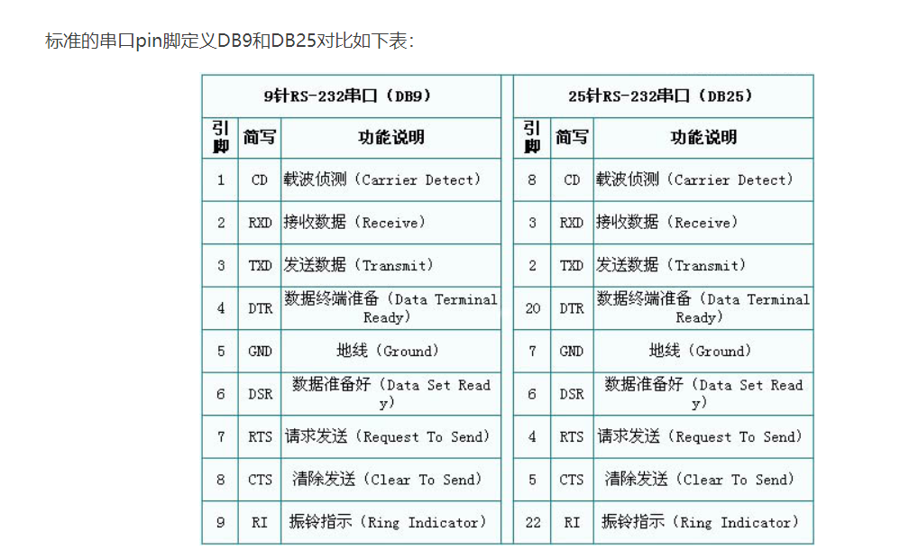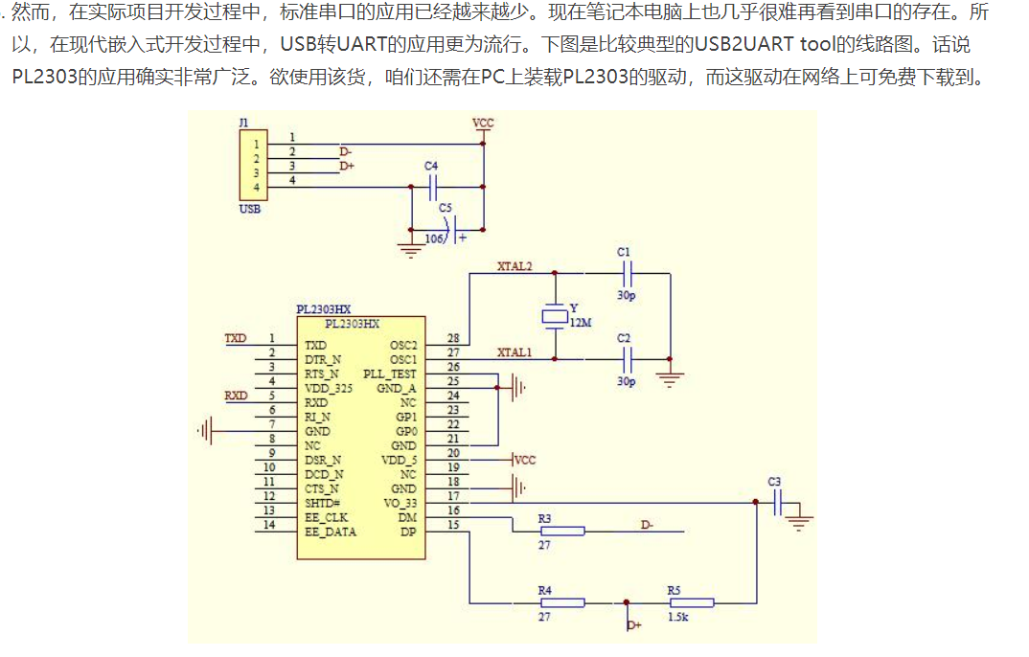

**三、I2C（**<http://pan.baidu.com/s/1miesDte>**）**

